# A03 – B – Model Relacional

**( L’activitat s’avaluarà sobre 10 punts. Per aplicar el punt addicional de la part 3 s’haurà d’haver resolt correctament aquesta part i haver assolit com a mínim 5 punts de la part principal. Si es resol correctament tota l’activitat inclòs el punt addicional, la qualificació màxima serà de 10 punts )**

**Part 1. Pas a Model Relacional ( 4 punts )**

Donat el diagrama Entitat Relació ‘Diagram Gas.png’ adjunt que representa el funcionament d’una botiga de lloguer de Dvd’s, passeu-lo al Model Relacional equivalent.

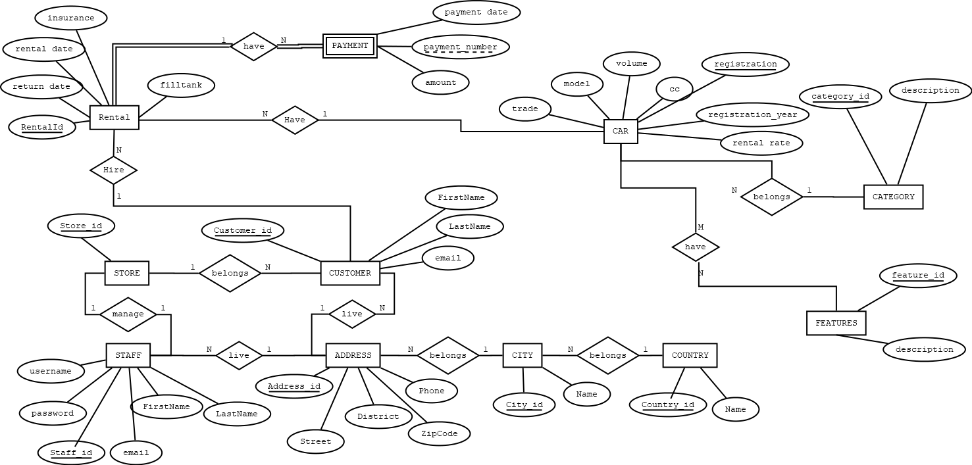

**Part 2. Esdeveniments culturals i esportius ( 6 punts )**

Realitzar un dels següents exercicis que representen esdeveniments culturals i esportius: fer el diagrama entitat-relació, la transformació al model relacional i la justificació de que es compleixen els corresponents requeriments sobre la consulta de dades.

L’elecció de l’exercici es realitzarà en funció del següents càlcul: D són els dos darrers números del DNI de l’alumne. A són els dos darrers números de l’any actual.

M és el número que correspon al més actual.

N = (D+A+M) mod 4

|  |  |
| --- | --- |
| N | EXERCICI |
| 0 | a |
| 1 | b |
| 2 | c |
| 3 | d |

1. Gestió de les dades del [Fitag](https://ca.wikipedia.org/wiki/Festival_Internacional_de_Teatre_Amateur_de_Girona), amb els següents requeriments:
   * Fitxa d’una companyia de teatre amb les dades pertinents.
   * Fitxa d’una persona (incloent les companyies de les que ha format part i el rol).
   * Fitxa d’una localització incloent les dades pertinents.
   * Llistat de totes les representacions.
   * Llistat de totes les localitzacions.
   * Llistat de totes les persones.
   * Llistat de totes les localitzacions per les que ha passat una personat indicant la data.
   * Llistat de totes les representacions en les que ha estat implicada un persona indicant el seu rol.
   * Donat un any, llistat de les representacions realitzades.
   * Donada una localització, llistat de les representacions realitzades i el percentatge

d’entrades venudes per cadascuna.

* + Donat un any i localització, llistat de les representacions realitzades.
  + Donat un any i una representació, la localització i el percentatge entrades

venudes i el percentatge d’entrades venudes per cadascuna.

* + Donada una companyia de teatre, les representacions que ha realitzat (data, hora, localització, durada, títol, persones implicades, cost de la representació i entrades venudes).
  + Donat un any, llistat de les representacions realitzades (indicant nom i localització) ordenat pel percentatge d’entrades venudes.
  + Donat un valor numèric, llistat de les representacions (indicant nom, any i localització) que el seu percentatge d’entrades venudes és igual o superior al valor indicat.

1. Gestió de les dades de la [lliga de futbol de primera divisió](https://ca.wikipedia.org/wiki/Primera_divisi%C3%B3_espanyola_de_futbol), amb els següents requeriments:
   * Fitxa d’un equip, amb totes les dades pertinents.
   * Fitxa d’un entrenador, amb totes les dades pertinents.
   * Fitxa d’un jugador, amb totes les dades pertinents.
   * Donada una jornada d’una lliga, llistat de tots els resultats amb les dades

pertinents.

* + Donat un equip i una jornada d’una lliga, les dades del partit que ha jugat (data d’inici, data de finalització, localització, àrbitre, durada, equip local, equip visitant, gols marcats amb les dades pertinents, targetes amb les dades pertinents, jugadors que han participat i els canvis amb les dades pertinents).
  + Classificació final d’una lliga, amb totes les dades pertinents.
  + Donat un jugador i una temporada, un llistat de tots els partits que ha jugat indicant les dades pertinents.
  + Donat un equip i una temporada, un llistat de tots els partits que ha jugat indicant les dades pertinents.
  + Nom del jugador que més gols ha marcat durant una lliga.
  + Nom del porter al que menys gols li han marcat durant una lligar.
  + Llistat de tots els equips que han participat com a mínim a una de les lligues.
  + Llistat de tots els entrenadors que han participat com a mínim a una de les lligues.
  + Llistat de tots els jugadors que han participat com a mínim a una de les lligues.
  + Llistat de tots els equips que han guanyat com a mínim una lliga.
  + Llistat de totes les persones que han guanyat com a mínim una lliga; indicant el número, equips dels que formaven part i el rol que desenvolupaven.

1. Gestió de les dades dels [Premis Gaudí](https://ca.wikipedia.org/wiki/Premis_Gaud%C3%AD), amb els següents requeriments:
   * Fitxa d’una persona, amb totes les dades pertinents.
   * Fitxa d’una pel·lícula, amb totes les dades pertinents.
   * Llista de totes les categories en que pot estar nominada una persona.
   * Llista de totes les categories en els que pot estar nominada una pel·lícula.
   * Donat un any, un llistat de totes les categories indicant les persones o pel·lícules nominades.
   * Donat un any, un llistat dels guanyadors de totes les categories.
   * Donada una categoria, un llistat de tots els guanyadors.
   * Donat el nom d’una persona, un llistat de totes les seves nominacions especificant les categories.
   * Donat el títol d’una pel·lícula, un llistat de totes les seves nominacions

especificant les categories.

* + Donat el nom d’una persona, un llistat de totes les categories que ha guanyat

indicant l’any i en ordre cronològic.

* + Llistat de les persones que han guanyat més d’una categoria, en ordre cronològic.
  + Llistat de les pel·lícules que han guanyat més d’una categoria, ordenat de més a

menys.

* + Donat un any, recinte on s’ha realitzat la cerimònia i nom de les persones que

l’ha presentat.

* + Donat un gènere, llistat les pel·lícules que hi pertanyen.
  + Número de premis entregats a persones.
  + Número de premis entregats a pel·lícules.

1. Gestió de les dades de la delegació de Girona de [LOS40](https://ca.wikipedia.org/wiki/Los_40), amb els següents requeriments:
   * Fitxa d’una cançó, amb totes les dades pertinents.
   * Fitxa d’un/a intèrpret, amb totes les dades pertinents.
   * Fitxa d’un/a compositor/a, amb totes les dades pertinents.
   * Llistat de totes les cançons reproduïdes durant un dia ordenat cronològicament.
   * Llistat de totes les cançons reproduïdes durant una setmana ordenat pels dies de la setmana.
   * Llistat de totes les cançons reproduïdes durant un mes ordenat pels dies del mes.
   * Llistat de les deu cançons més reproduïdes durant una setmana ordenat de més a menys.
   * Llistat de les deu cançons més reproduïdes durant un mes ordenat de més a menys.
   * Llistat de les quaranta cançons més reproduïdes durant un any ordenat de més a menys.
   * Llistat dels intèrprets amb més cançons diferents reproduïdes durant un any ordenat de més a menys.
   * Llistat dels compositors/res amb més cançons diferents reproduïdes durant un any ordenat de més a menys.
   * Llistat de totes les cançons diferents d’un/a intèrpret que han estat reproduïdes

durant un any en ordre cronològic.

* + Llistat de totes les cançons reproduïdes durant en any en funció del seu gènere musical.
  + Llistat de totes les cançons publicades per un segell discogràfic durant el darrer any.
  + Llistat de totes les cançons en les que la seva durada (N, que representa segons) estigui

dintre de l’interval [N-5,N+5].

ENTREGA

S’ha penjar a Moodle un document de text (format PDF):

* + El nom del fitxer que contindrà el document serà UF1_A03_NOM_COGNOMS.PDF
  + El document ha de disposar de portada (títol i DNI de l’alumne).
  + El document contindrà la resolució dels exercicis especificant a quina part correspon.
  + Per a la part 2 el document contindrà l’operació que justifiqui l’exercici assignat, l’enunciat de l’exercici, el diagrama entitat-relació, la transformació al model relacional i la justificació de l’assoliment de tots els requeriments.
  + El diagrama entitat-relació es realitzarà utilitzant l’aplicació <https://app.diagrams.net/>i s’incorporarà al document mitjançant un captura de pantalla o exportació a format png, o bé, es podrà realitzar de manera manuscrita i s’incorporarà al document mitjançant una fotografia. Assegureu-vos que el diagrama conté totes les parts i sigui totalment visualitzable.
  + La justificació de l’assoliment de tots els requeriments serà, per a cada requeriment, un explicació en format text on es justifiqui que es pot assolir indicant quins esquemes del model relacional estan implicats.